湖南科技大学2021年度办公家具零星采购需求清单
一、拟采购货物品目及技术要求：
品目号 | 货物名称 | 型号规格  （长*宽*高mm） | 主要技术要求 | 参考样图 | 控制总价（元） | 2020年累计采购量（件） | 2020年累计采购总金额（元）
1 | 电脑桌 | 1400*700*760 | 1、材质：桌面、活动柜面板厚度为25mm，采用E1级实木多层板,，并通过绿色环保认证和甲醛含量检测认证，经过防虫、防腐等化学处理；强度高、刚性好、不变形，各种物理、化学性能指标均达到国际相关标准，含水率＜10%；  2、面贴：优质三聚氰胺饰面；耐磨、耐腐蚀、耐高温，灰咖色；  3、封边条：优质PVC封边；厚度：2mm,结合热熔胶水,粘胶效果好,封边不脱离；  4、五金件：液压缓冲静音门铰，导轨静音三节滑轨，品牌锁具、拉手等优质五金连接件；  5、三角管钢脚架：架子尺寸：1350mm*650mm*725mm，三角脚管尺寸：5mm*55mm*75mm，拉杆方管尺寸：25mm*50mm，钢管壁厚1.5mm，工艺流程：先进内外酸洗磷化除油，高温处理以及静电镀铬，黑色；  6、主机柜不要门板，背板开孔，三个抽屉需要安装三连锁，抽屉长度400mm；  7、前挡板与桌面板同材质，厚度10mm，长1200mm*高330mm，采用钢件固定；  8、颜色：灰咖色。 | 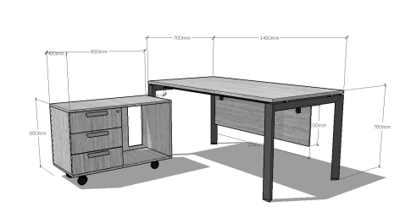 | 900 | 8 | 135000
2 | 中班台 | 1600*800*760 | 1、材质：桌面、活动柜面板厚度为25mm，采用E1级实木多层板,，并通过绿色环保认证和甲醛含量检测认证，经过防虫、防腐等化学处理；强度高、刚性好、不变形，各种物理、化学性能指标均达到国际相关标准，含水率＜10%；  2、面贴：优质三聚氰胺饰面；耐磨、耐腐蚀、耐高温，灰咖色；  3、封边条：优质PVC封边；厚度：2mm,结合热熔胶水，粘胶效果好，封边不脱离；  4、五金件：液压缓冲静音门铰，导轨静音三节滑轨，品牌锁具、拉手等优质五金连接件；  5、三角管钢脚架：架子尺寸：1550mm*750mm*725mm，三角脚管尺寸：55mm*55mm*75mm，拉杆方管尺寸：25mm*50mm，钢管壁厚1.5mm，工艺流程：先进内外酸洗磷化除油，高温处理以及静电镀铬，黑色；  6、主机柜不要门板，背板开孔，三个抽屉需要安装三连锁，抽屉长度400mm；  7、前挡板与桌面板同材质，厚度10mm，长1400mm*高330mm，采用钢件固定；  8、颜色:灰咖色。 | 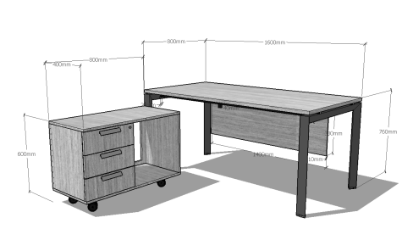 | 1000 | 3
3 | 二门书柜 | 800*400*2000 | - 材质：书柜门板、柜体板厚度为15mm、层板为25mm、背板为5mm，采用E1级实木多层板,，并通过绿色环保认证和甲醛含量检测认证，经过防虫、防腐等化学处理；强度高、刚性好、不变形，各种物理、化学性能指标均达到国际相关标准，含水率＜10%，玻璃为4mm的青玻；  - 面贴：优质三聚氰胺饰面；耐磨、耐腐蚀、耐高温；  3、封边条：优质PVC封边；厚度：2mm,结合热熔胶水,粘胶效果好,封边不脱离；  4、五金件：液压缓冲静音门铰，品牌锁具、拉手等优质五金连接件；  5、结构：上三层，下二层；  6、颜色：灰咖色； | 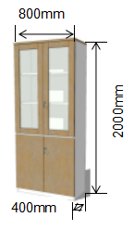 | 650 | 8
4 | 茶水柜 | 800*400*800 | 1、材质：柜面板为25mm、门板、柜体板厚度为15mm、背板为5mm，采用E1级实木多层板，并通过绿色环保认证和甲醛含量检测认证，经过防虫、防腐等化学处理；强度高、刚性好、不变形，各种物理、化学性能指标均达到国际相关标准，含水率＜10%；  2、面贴：优质三聚氰胺饰面；耐磨、耐腐蚀、耐高温；  3、封边条：优质PVC封边；厚度：2mm,结合热熔胶水,粘胶效果好,封边不脱离；  4、五金件：液压缓冲静音门铰，导轨静音三节滑轨，品牌拉手等优质五金连接件；  5、颜色:灰咖色。 | 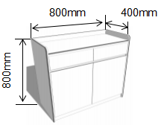 | 480 | 10
5 | 长茶几 | 1200*600*450 | 1、材质：面板厚度为25mm，采用E1级实木多层板,，并通过绿色环保认证和甲醛含量检测认证，经过防虫、防腐等化学处理；强度高、刚性好、不变形，各种物理、化学性能指标均达到国际相关标准，含水率＜10%；  2、面贴：优质三聚氰胺饰面；耐磨、耐腐蚀、耐高温；  3、封边条：优质PVC封边；厚度：2mm,结合热熔胶水,粘胶效果好,封边不脱离；  4、方管钢脚架：架子尺寸：1150mm*550mm*425mm，拉杆方管尺寸：20mm*40mm，脚方管尺寸：30mm*60mm，钢管壁厚1.5mm,工艺流程,先进内外酸洗磷化除油，高温处理以及静电镀铬；  5、颜色:灰咖色。 | 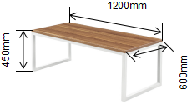 | 300 | 2
6 | 实木椅 | 450*450*900 | 1、基材：橡木木材，经过防虫、防腐等化学处理，含水率＜10%，各项技术指标均达国际标准；  2、油漆：采用环保水性油漆光泽均匀，硬度高，抗刮性强，不退色；3、采用卯榫、框架结构，坐面离地面高度450mm；  4、颜色：原木色或红棕色（根据实际配套所需）。 | 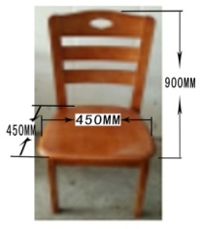 | 160 | 22
7 | 办公椅 | 580*580*1000 | 1、座垫及靠背采用优质西皮，防潮、防污处理，柔软舒适，光泽持久；  2、包棉采用高密度海绵，打底采用优质高弹力橡皮筋，透气性强，不容变形，依人体坐姿，符合人体工学等优势；  3、扶手、脚架为不锈钢。 | 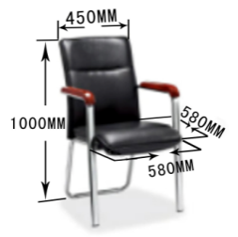 | 360 | 15
8 | 二门铁皮文件柜 | 860*390*1800 | 1、材质：采用0.8MM厚优质冷轧钢板；  2、表面喷塑,喷塑前经严格去油除锈和磷化处理；  3、拉手：优质ABS材质一次成型；  4、配件：国产优质五金；均带优质锁具；  5、所有基材均需达到国家环保（国家检测E级标准）要求，甲醛含量达欧洲免检产品标准。  6、正面灰白，侧面蓝灰色。 | 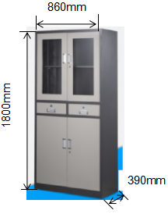 | 580 | 30
9 | 长沙发 | 2000*830*880三人位 | - 面料：采用优质环保西皮，经液态浸色及防潮、防污等工艺处理，皮面更加柔软舒适，光泽持久性；  2、海绵：采用高密度定型海绵，环保胶水，游离甲醛≤0.05g/kg；  3、实木框架：内架采用榫卯结构，经过防虫、防腐等化学处理；强度高、刚性好、不变形，各种物理、化学性能指标均达到国际相关标准，含水率＜10%；甲醛释放量≤9mg/100g；  4、沙发底框：优质304不锈钢框架；  5、颜色：黑色。 | 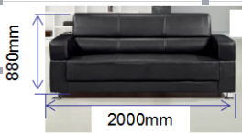 | 1050 | 12
10 | 短沙发 | 1000*830*880单人位 |  | 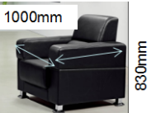 | 330 | 5
11 | 办公电脑桌 | 1400*700*750mm | 1、基材：采用E1级高密度板,优质绿色环保产品,甲醛含量≤1.0mg/L密度≥760kg/m3,静曲张度≥ 51.2Mpa,吸水膨胀率≤8.1%.；贴面材料：采实木皮,可采用胡桃木木皮饰面，厚度0.85mm；  2、封边用材：贴面相同的实木木皮。以上所有木材需经过防火处理，且防火级别必须不低于国家B2级要求；  3、油漆：大宝环保PE聚酯漆（紫荆花牌或同档次、品质油漆），封闭漆（PE）为不饱和树脂，苯＜2000mg/kg，甲苯、二甲苯、卤代烃＜2000mg/kg，光泽均匀，硬度高，抗刮性强，不退色。经过7道工序喷涂而成，硬度达到3H以上，保证光亮平整，可长期保持表面效果；  4、胶水:进口CU3白乳胶，用于板材与板材之间的粘合；进口尿醇胶，用于木皮与高密度板材之间的粘合；  5、五金：品牌锁具、路轨、连接件；  6、颜色：水晶红；  7、广货。 | 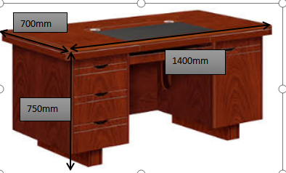 | 900 | 5
12 | 中班台 | 1600*800*750mm |  | 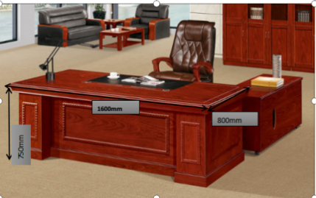 | 1450 | 11
13 | 大班台 | 1800*900*750mm |  | 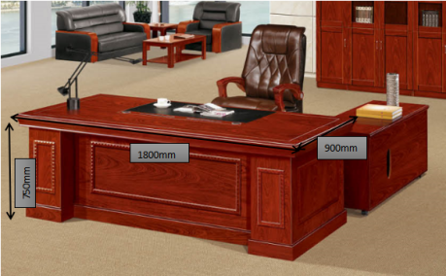 | 1500 | 2
14 | 小班转椅 | 常规（网靠+不锈钢支架） | 1、靠背特定KD系列横条特网、布TD系列，抗张、耐磨性强；  2、透气和防静电性能优越，整个靠背由金属架支撑，椅座45#高密度、虎鲨头型设计高弹厚定型海棉，设计了椎背顶腰功能，坐板为曲木板厚度：20mm-25mm，扶手、五星脚采用优质五金配件，五星脚+轮采用品牌玻璃纤维增强尼龙产品，间隙误差在1%毫米左右，移动杂间小，耐磨性大，采用专用三级气杆85#沉6分。 | 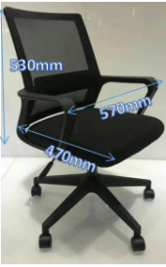 | 220 | 2
15 | 中班转椅 | 常规（优质西皮+实木架） | 1.面料：选用环保皮，经液态浸色及防潮、防污等工艺处理，皮面更加柔软舒适，光泽持久性；  2、辅料：采用杜邦公司的PU成型发泡高密度海绵，表面有一层保护面，可防氧化，防碎，经过HD测试永不变形；  3、配件：采用品牌气压棒（受力250KG），伸缩30万次不漏气；4、五星脚+轮采用品牌玻璃纤维增强尼龙产品，间隙误差在1%毫米左右，移动杂间小，耐磨性大。 | 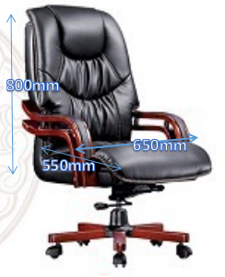 | 720 | 10
16 | 大班转椅 | 常规（优质西皮+实木架） |  | 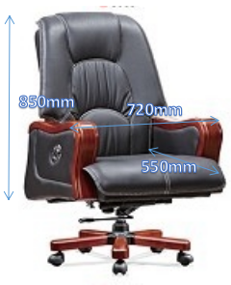 | 760 | 2
17 | 木质二门书柜 | 900*400*2000 | 1、基材：采用E1级高密度板,优质绿色环保产品,甲醛含量≤1.0mg/L密度≥760kg/m3,静曲张度≥ 51.2Mpa,吸水膨胀率≤8.1%.；贴面材料：采实木皮,可采用胡桃木木皮饰面，厚度0.85mm；  2、封边用材：贴面相同的实木木皮。以上所有木材需经过防火处理，且防火级别必须不低于国家B2级要求；  3、油漆：大宝环保PE聚酯漆（紫荆花牌或同档次、品质油漆），封闭漆（PE）为不饱和树脂，苯＜2000mg/kg，甲苯、二甲苯、卤代烃＜2000mg/kg，光泽均匀，硬度高，抗刮性强，不退色。经过7道工序喷涂而成，硬度达到3H以上，保证光亮平整，可长期保持表面效果；  4、胶水:进口CU3白乳胶，用于板材与板材之间的粘合；进口尿醇胶，用于木皮与高密度板材之间的粘合；  5、五金：品牌锁具、路轨、连接件；  6、颜色：水晶红。广货。 | 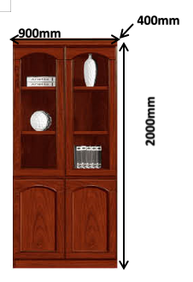 | 900 | 8
18 | 二门铁皮文件柜 | 860*390*1800 | 1、材质：采用0.6MM厚优质冷轧钢板；  2、表面喷塑,喷塑前经严格去油除锈和磷化处理；  3、拉手：优质ABS材质一次成型；  4、配件：国产优质五金；均带优质锁具；  5、所有基材均需达到国家环保（国家检测E级标准）要求，甲醛含量达欧洲免检产品标准。 |  | 480 | 6
19 | 长沙发 | 三人位（优质西皮+实木架） | 1、材质：西皮饰面，皮质柔软，纹理细腻，透气性好；  2、优质硬杂木内框架，含水率12%以下；  3、卯榫结构；  4、坐、背内置采用蛇形弹簧加拉带，内裹优质PU成型发泡海绵（密度：大于等于45千克每立方米），抗疲劳耐冲击；  5、实木扶手及框架，木材经防虫、防潮、防腐处理，含水率12%以下，优质环保哑光聚脂油漆，颜色与茶几、茶水柜配套；  6、进口优质五金配件；  7、坐感合适，符合人体工程学原理。 | 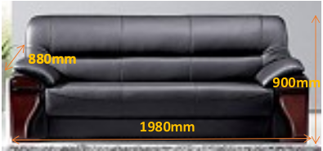 | 1080 | 2
20 | 短沙发 | 单人位（优质西皮+实木架） |  | 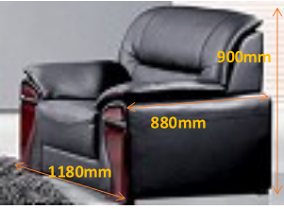 | 480 | 2
21 | 长茶几 | 1200*600*450 | 1、基材：采用E1级高密度板,优质绿色环保产品,甲醛含量≤1.0mg/L密度≥760kg/m3,静曲张度≥ 51.2Mpa,吸水膨胀率≤8.1%.；贴面材料：采实木皮,可采用胡桃木木皮饰面，厚度0.85mm；  2、封边用材：贴面相同的实木木皮。以上所有木材需经过防火处理，且防火级别必须不低于国家B2级要求；  3、油漆：用大宝环保PE聚酯漆（紫荆花牌或同档次、品质油漆），封闭漆（PE）为不饱和树脂，苯＜2000mg/kg，甲苯、二甲苯、卤代烃＜2000mg/kg，光泽均匀，硬度高，抗刮性强，不退色。经过7道工序喷涂而成，硬度达到3H以上，保证光亮平整，可长期保持表面效果；  4、胶水:进口CU3白乳胶，用于板材与板材之间的粘合；进口尿醇胶，用于木皮与高密度板材之间的粘合；  5、五金：品牌锁具、路轨、连接件；  6、颜色：水晶红  7、广货。 | 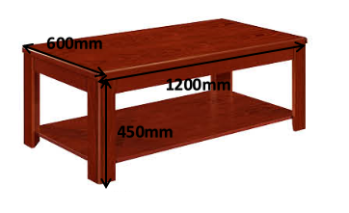 | 400 | 10
22 | 小茶几 | 600*400*600 |  | 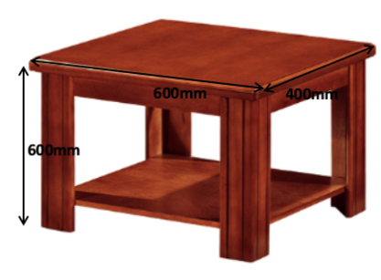 | 160 | 8
23 | 茶水柜 | 800*400*800 |  | 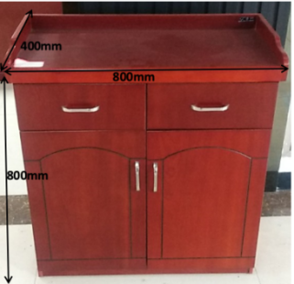 | 530 | 5
二、商务要求：
1.投标人已入驻湖南省政府采购电子卖场。
2.办公家具定点供货期限为一年。
3. 办公家具质保期为两年。
4.所有货物均要求供应商提供7天×8小时服务，质保期内接到甲方故障报修电话后两小时内到达故障现场，一个工作日内解决货物故障（否则应提供满足用户需求的备用件）。

